
МУНИЦИПАЛЬНОЕ ОБРАЗОВАНИЕ
«ЗОРКАЛЬЦЕВСКОЕ СЕЛЬСКОЕ ПОСЕЛЕНИЕ»

СОВЕТ ЗОРКАЛЬЦЕВСКОГО СЕЛЬСКОГО ПОСЕЛЕНИЯ

РЕШЕНИЕ № 13

с. Зоркальцево
________________ _______12.03.2020г.____
45-е собрание IV-созыва

Об определении границ
кедровника в с. Зоркальцево
В соответствии с Федеральным законом № 131-ФЗ «Об общих принципах организации местного самоуправления в Российской Федерации», Устава Зоркальцевского сельского поселения, заявления Администрации Зоркальцевского сельского поселения с целью сохранения кедровых насаждений,

Совет Зоркальцевского сельского поселения РЕШИЛ:
- Определить границы кедровника в селе Зоркальцево согласно приложению к настоящему решению.
- Рекомендовать администрации Зоркальцевского сельского поселения сформировать земельный участок под кедровником в селе Зоркальцево.
- Настоящее Решение направить Главе Зоркальцевского сельского поселения для подписания, опубликования в Информационном бюллетене Зоркальцевского сельского поселения и размещения на официальном сайте муниципального образования «Зоркальцевское сельское поселение» – www.zorkpos.tomsk.ru.
- Настоящее Решение вступает в силу с даты его опубликования в Информационном бюллетене Зоркальцевского сельского поселения.

Председатель Совета
Зоркальцевского сельского поселения Г.Я. Жорова

Глава Зоркальцевского
сельского поселения В.Н. Лобыня
Приложение к Решению
Совета Зоркальцевского сельского поселения
№ 13 от 13.03.2020

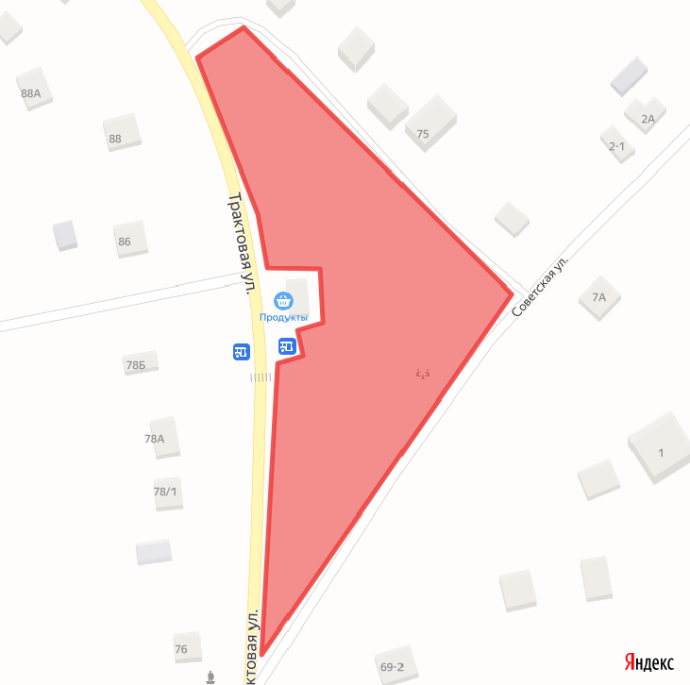

Председатель Совета
Зоркальцевского сельского поселения Г.Я. Жорова

Глава Зоркальцевского
сельского поселения В.Н. Лобыня

